配偶者の出産に伴う申出書（会計年度任用職員用）
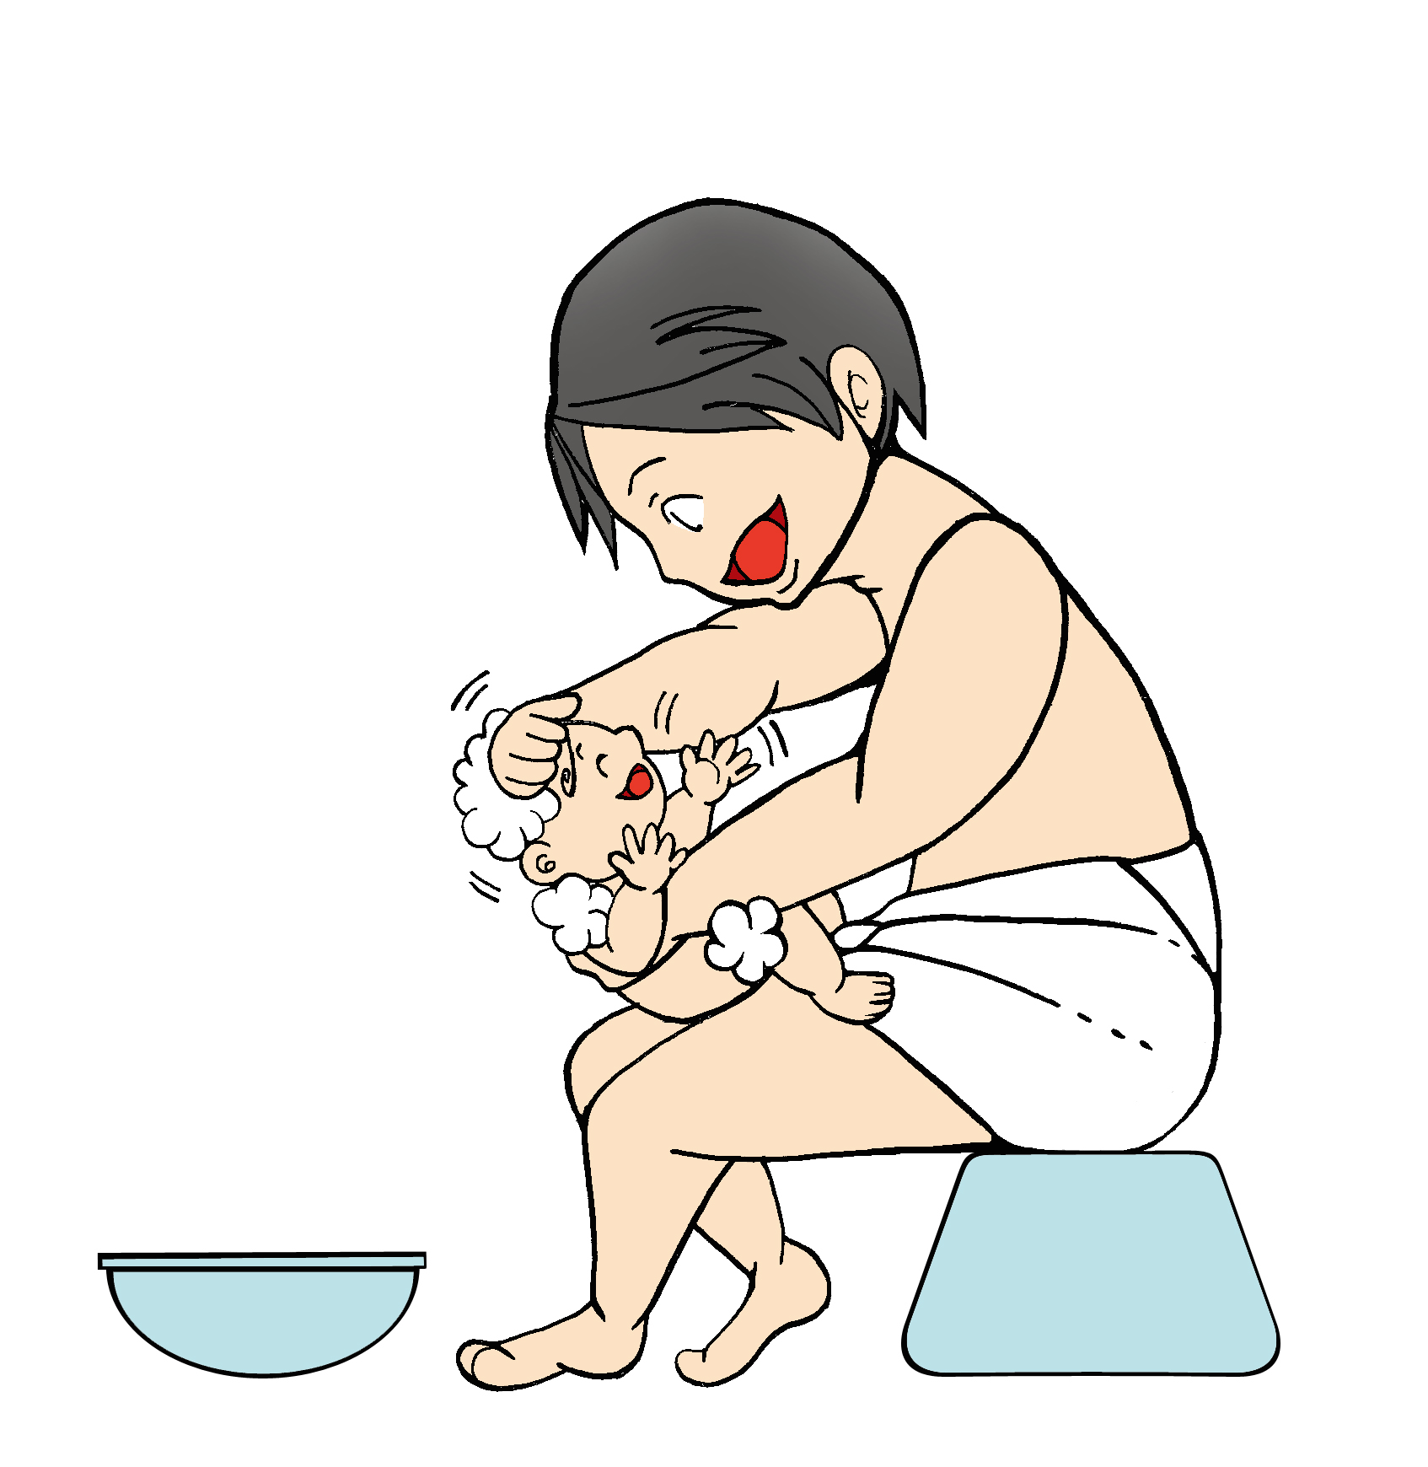

●このカードは、男性職員から配偶者に出産の予定があると申出があった場合に作成します。
●１度の出産につき１枚として職員毎に管理してください。
●職員に配置換があれば新しい所属に引継ぎ、３歳に達する日まで、所属の管理者において管理してください。
申出年月日 |  | 職員の氏名 |  |  | 子供の氏名 |  |  | 特 記 事 項  （職員から申出のあったことなど）
年 月 日
出産予定日 |  | 出 産 日 | １歳の誕生日 |  | ２歳の誕生日 |  | ３歳の誕生日
年 月 日 |  | 年 月 日 | 年 月 日 |  | 年 月 日 |  | 年 月 日
配偶者の就労状態等
□公務員 □公務員以外の被雇用者（□フルタイム □フルタイム以外） □無職 □その他（ ）
配偶者出産休暇（★） | ３日間  （入院等の日から出産日の2週間後まで） |  |  | 予定 |  | 月 日～ 月 日の間に３日間
 |  |  |  | 実績 |  | 日 時間
男性の育児参加休暇（★） | ５日間  （出産予定日の８週間前から出産日の１年後まで） |  |  | 予定 |  | 月 日～ 月 日の間に５日間
 |  |  |  | 実績 |  | 日 時間
育児休業（★） | １歳に達する日まで（一定の要件を満たす場合は、最大2歳に達する日まで） |  |  | 予定 |  | 年 月 日～ 年 月 日
 |  |  |  | 実績 |  | 年 月 日～ 年 月 日
部分休業（★） | 定められた１日の勤務時間から5時間45分を減じた時間を超えない範囲内（30分単位）  （３歳に達する日まで） |  |  | 予定 |  | 年 月 日～ 年 月 日
 |  |  |  | 実績 |  | 年 月 日～ 年 月 日
育児休暇 | １日２回（勤務時間が4時間以下の日にあっては、1回）、それぞれ45分  （配偶者が養育していない場合で生後１年６月に達しない子の養育） |  |  | 予定 |  | 年 月 日～ 年 月 日
 |  |  |  | 実績 |  | 年 月 日～ 年 月 日
- 部分休業の取得等、複数回の取得がある場合は、概ねの始期と終期がわかるように記載してください。
- （★）については、対象職員に一定の要件があります。
- 上記以外に家族看護等休暇（特別休暇）等もありますが、休暇等の制度の概要については、「仕事と子育ての両立のためのサポートハンドブック」を御覧ください。

